Картотека

загадок и задач на развитие логического мышления детей 5-7 лет

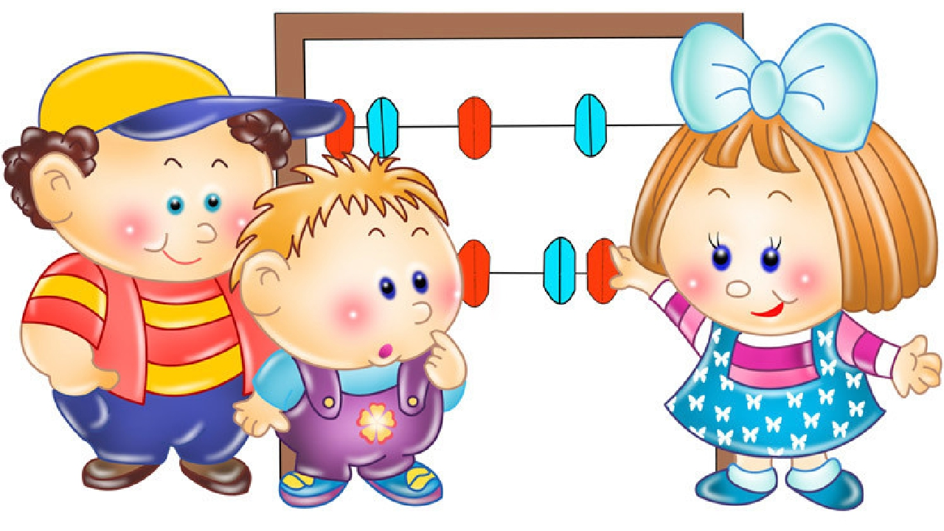

Развитие логического мышления через загадки и задачи.

В воспитании и обучении дошкольников большое значение принадлежит занимательным играм и задачам. Они интересны для детей, захватывают их, а чтобы найти верный ответ, надо подумать.
Логические задачи - это упражнения, которые развивают мышление, умение думать, улавливать связь между понятиями. Такие задачи учат детей связывать причину и последствия, учат угадывать результат.

Задачи - шутки на сообразительность и смекалку
1. Кто быстрее плавает утенок или цыпленок?
2. Кто быстрее долетит до цветка бабочка или гусеница?
3. На одном берегу утята на другом - цыплята. Посередине островок. Кто быстрее доплывет до острова?
4. Над лесом летели три рыбки. Две приземлились. Сколько улетело?
5. Катится по столу колесо: один угол у него красный, другой зеленый, третий желтый. Когда колесо докатится до края стола, какой цвет мы увидим?
6. По морю плыл большой, красивый паровоз. На палубе было много людей. Всем было хорошо. Как звали капитана?
7. Летели два крокодила. Один красный, другой синий. Кто быстрее долетит?
8. У мамы есть кот Пушок, дочка Даша и собачка Шарик. Сколько у мамы детей?
9. Что едят крокодилы на северном полюсе?
10. Собачка Жучка сказала, что видела на горке Сашу, Петю, Катю.
Сколько детей видела собачка?
11. На столе лежало 2 яблока. Одно разрезали. Сколько стало яблок?
12. На каком языке будут разговаривать между собой немецкая и шотландская овчарки?
13. Сколько цыплят вывел петух, если он снес 5 яиц?
14. На столе лежало 2 яблока и 2 груши. Сколько овощей на столе?
15. Плывут два цыпленка, один лапками гребет, другой крылышками. Который быстрее доплывет?
16. Упали два горшка железный и глиняный. Каких осколков будет больше?
17. Что будет с мухой, если она налетит на сосульку?
18. Сели на воду 3 воробья. Один улетел, сколько осталось?
19. Кто громче замычит петух или корова?
20. Как лучше и быстрее сорвать арбуз с дерева?
Большое значение при развитии мышления, воображения, восприятия и других психологических процессов имеют загадки. При знакомстве с числами можно предлагать детям разгадывать такие загадки, в которых упоминаются те или иные числительные.
Математические загадки:
4 крыла, а не бабочка. Крыльями машет, а ни с места. Что это такое? (ветряная мельница.)
Имеет 4 зуба. Каждый день появляется за столом, а ничего не ест. Что это? (вилка.)
На четырех ногах стою, ходить же вовсе не могу? (Стол.)
5 братцев: годами они равные, ростом разные? (Пальцы.)
Для пяти мальчиков – пятеро чуланчиков, а выход один? (Перчатка.)
8 ног, как 8 рук, вышивают шелком круг. Мастер в шелке знает толк. Покупайте, мухи, шелк! (паук.)
Для формирования пространственных представлений, загадки:
Вверху зелено, внизу красно, в землю вросло. (морковь.)
Рядышком двое стоят, направо – налево глядят. Только друг другу совсем им не видно, это, должно быть, им очень обидно (глаза.)
Занимательные математические вопросы способствуют развитию у детей смекалки и находчивости, учат детей анализировать, выделять главное, сравнивать.
У бабушки Даши есть внучка Маша, кот Пушок, собака Дружок. Сколько у бабушки внуков? (одна внучка Маша.)
Горело 7 свечей. 2 свечи погасили. Сколько свечей осталось? (7.)
Над рекой летели птицы: голубь, щука, две синицы. Сколько птиц, ответь скорей. (3.)
При формировании пространственных и временных представлений помогают логические концовки:
Если Саша вышел из дома раньше Сережи, то Сережа… (вышел позже Саши.)
Если сестра старше брата, то брат… (младше сестры.)
Если правая рука справа, то левая… (слева.)
Если стол выше стула, то стул… (ниже стола.)

Математические задачи в стихотворной форме:
Ежик по лесу шел,
На обед грибы нашел:
2 – под березой,
1 – у осины.
Сколько их будет
В плетеной корзине?

Под кустами у реки
Жили майские жуки:
Дочка, сын, отец и мать.
Кто их сможет сосчитать?

В снег упал Сережка,
А за ним Алешка.
А за ним Маринка,
А за ней Иринка.
А потом упал Игнат.
Сколько было всех ребят?
ЗАДАНИЯ НА СООБРАЗИТЕЛЬНОСТЬ

В море плавало 9 пароходов. 2 парохода пристали к пристани. Сколько пароходов в море? (9 пароходов.)

Шли 7 братьев, у каждого брата по одной сестре. Сколько шло человек? (8 человек).

Из какой посуды нельзя ничего съесть? (Из пустой.)

У животного 2 правые ноги, 2 левые ноги, 2 ноги спереди, 2 сзади. Сколько ног у животного? (4 ноги.)
Сколько орехов в пустом стакане? (Стакан пустой, значит, в нем ничего нет.)

По морю плыли 9 акул. Они увидели косяк рыб и нырнули и глубину. Сколько акул плавало в море? (9 акул, только они нырнули.)

В вазе — 3 тюльпана и 7 нарциссов. Сколько тюльпанов вазе? (В вазе было 3 тюльпана.)
7 мальчиков расчистили по одной дорожке в саду. Сколько дорожек расчистили мальчики? (7 дорожек.)

2 брата нарисовали по 2 рисунка в подарок дедушке. Сколько рисунков получил дедушка? (4 рисунка.)
Сестра и брат получили по 4 яблока. Сестра съела 3 яблока, брат — 2 яблока. У кого яблок осталось больше? (У того, кто съел меньше.)

Бабушка вязала внукам шарфы и варежки. Всего она связала 3 шарфа и 6 варежек. Сколько внуков было у бабушки? (3 внука — объяснить ответ.)

Из-под ворот видно 8 кошачьих лап. Сколько кошек во дворе? (Во дворе 4 кошки — объяснить ответ на наглядном материале.)

Из дупла выглядывало 8 беличьих хвостов. Сколько бельчат сидело в дупле? (8 бельчат — объяснить.)

Карандаш разрезали на 3 части. Сколько сделали разрезов? (Сделали 2 разреза.)

Веревку разрезали в 5 местах. Сколько частей получилось! (Получилось 6 частей.)
Дедка, бабка, внучка, Жучка, кошка и мышка тянули-тянули и наконец, вытянули репку. Сколько глаз увидело репку? (12 глаз.)

Дети собрали в парке осенний букет. В нем было 5 кленовых, 4 березовых, 2 дубовых, 1 осиновый лист. Со скольких разных деревьев были листья в букете? (С 4 деревьев.)
Шли 3 поросенка. Один — впереди двух, один — между двумя, а один — позади двух.
Как шли поросята? (Друг за другом.)

